**МІНІСТЕРСТВО ОСВІТИ І НАУКИ УКРАЇНИ**

**ЛЬВІВСЬКИЙ НАЦІОНАЛЬНИЙ УНІВЕРСИТЕТ ІМЕНІ ІВАНА ФРАНКА**

Факультет електроніки та комп’ютерних технологій

**Звіт**

про виконання лабораторної роботи №5

***«Structs»***

**Виконав:**

Студент групи ФЕП-11

Максимчук Віталій

Перевірив:

Щербак С. С.

**Львів 2020**

(1)

Реалізувати структуру Person в якій зберігається ім’я, прізвище та вік людини. Реалізувати метод для створеної структури, який приймає ціле значення “n” (n>0) та повертає відформатований string:

* “{Name} {Surname} older than {n}” якщо вік персони більший від заданого “n”
* “{Name} {Surname} younger than {n}” якщо вік персони менший від заданого “n”

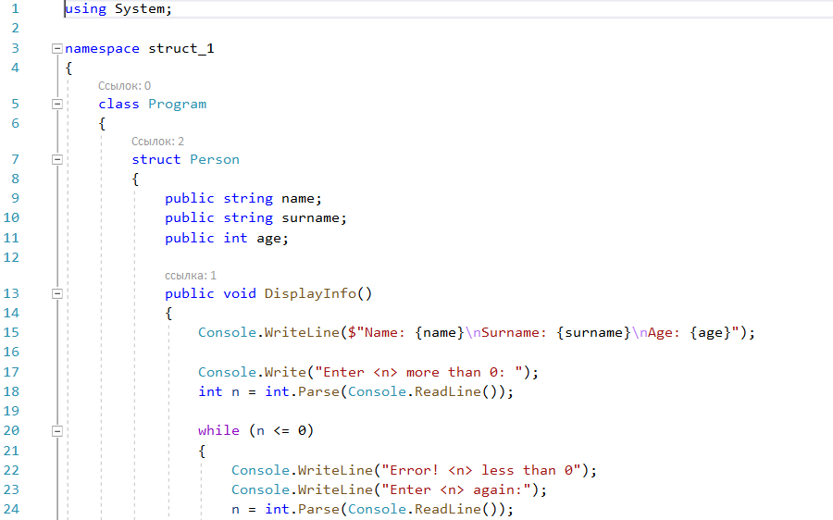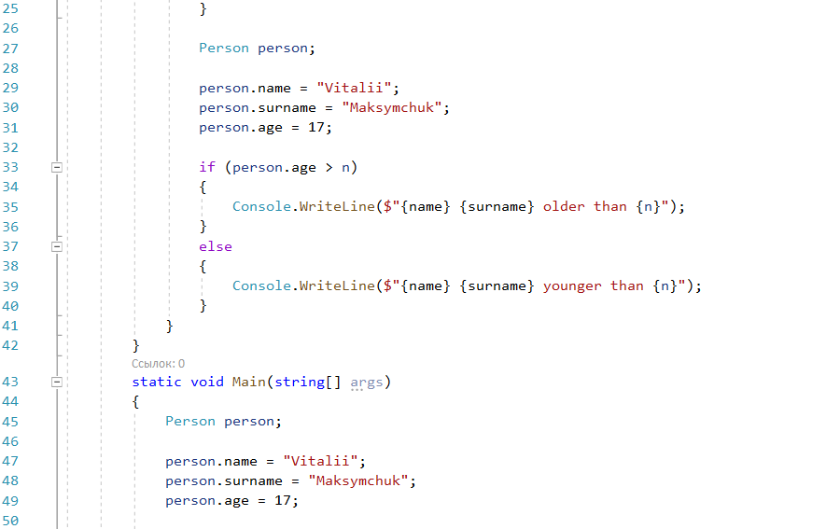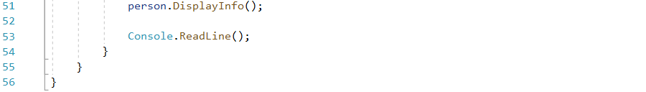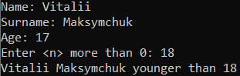

(2)

Створити інтерфейси ISize (властивостями Width та Height і методом Perimeter) та ICoordinates (з властивостями Х, Y). Створити структуру Rectangle що реалізує дані інтерфейси

